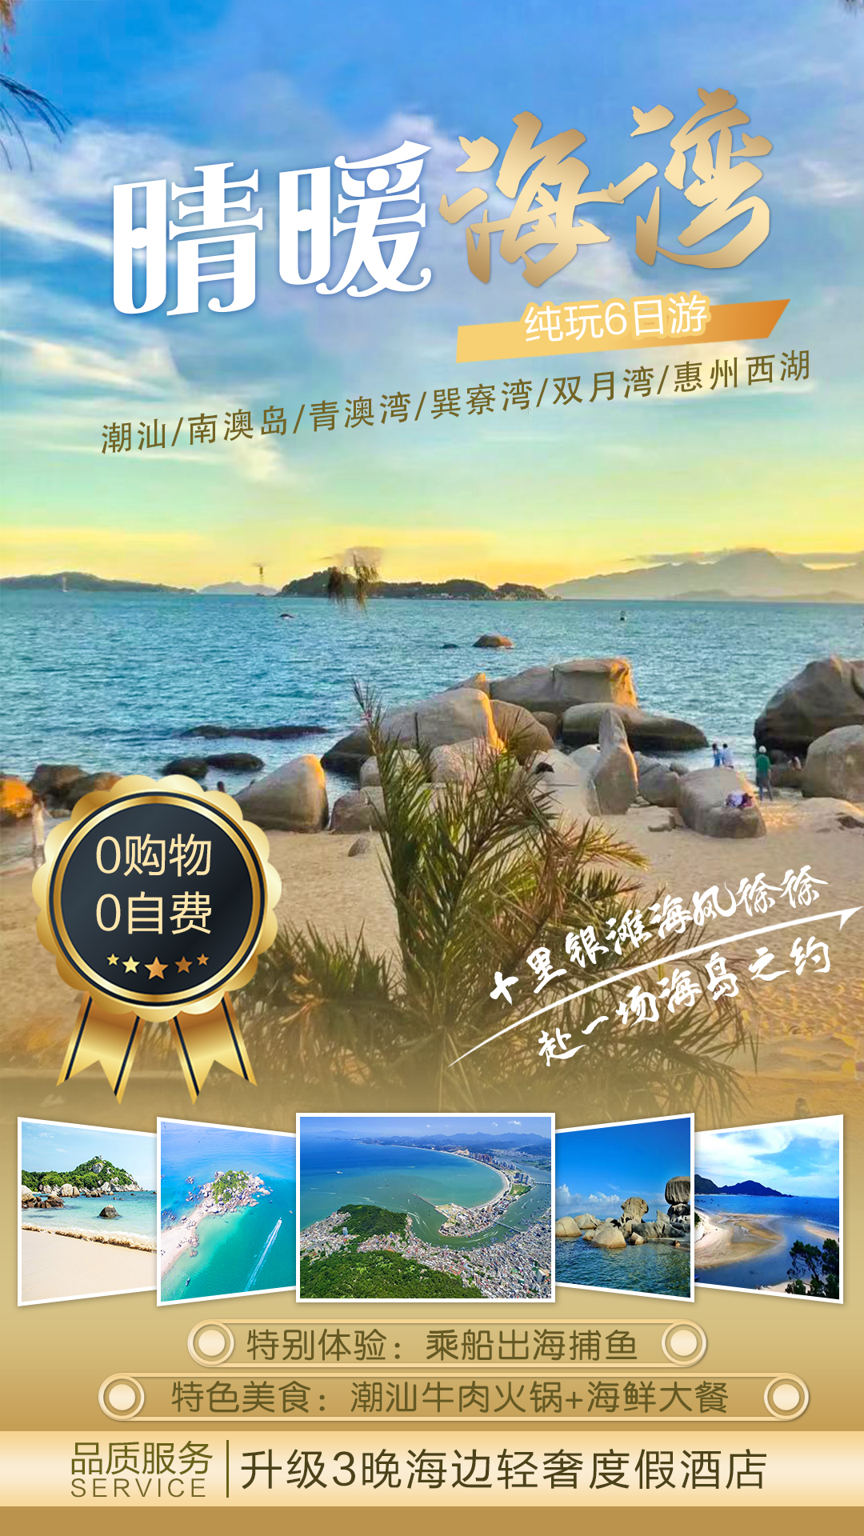
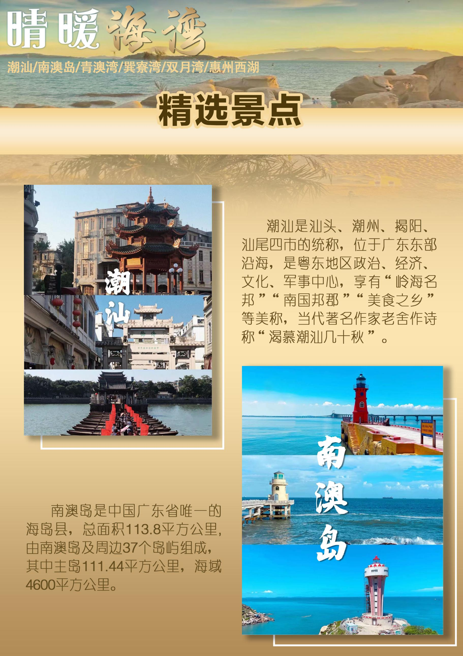
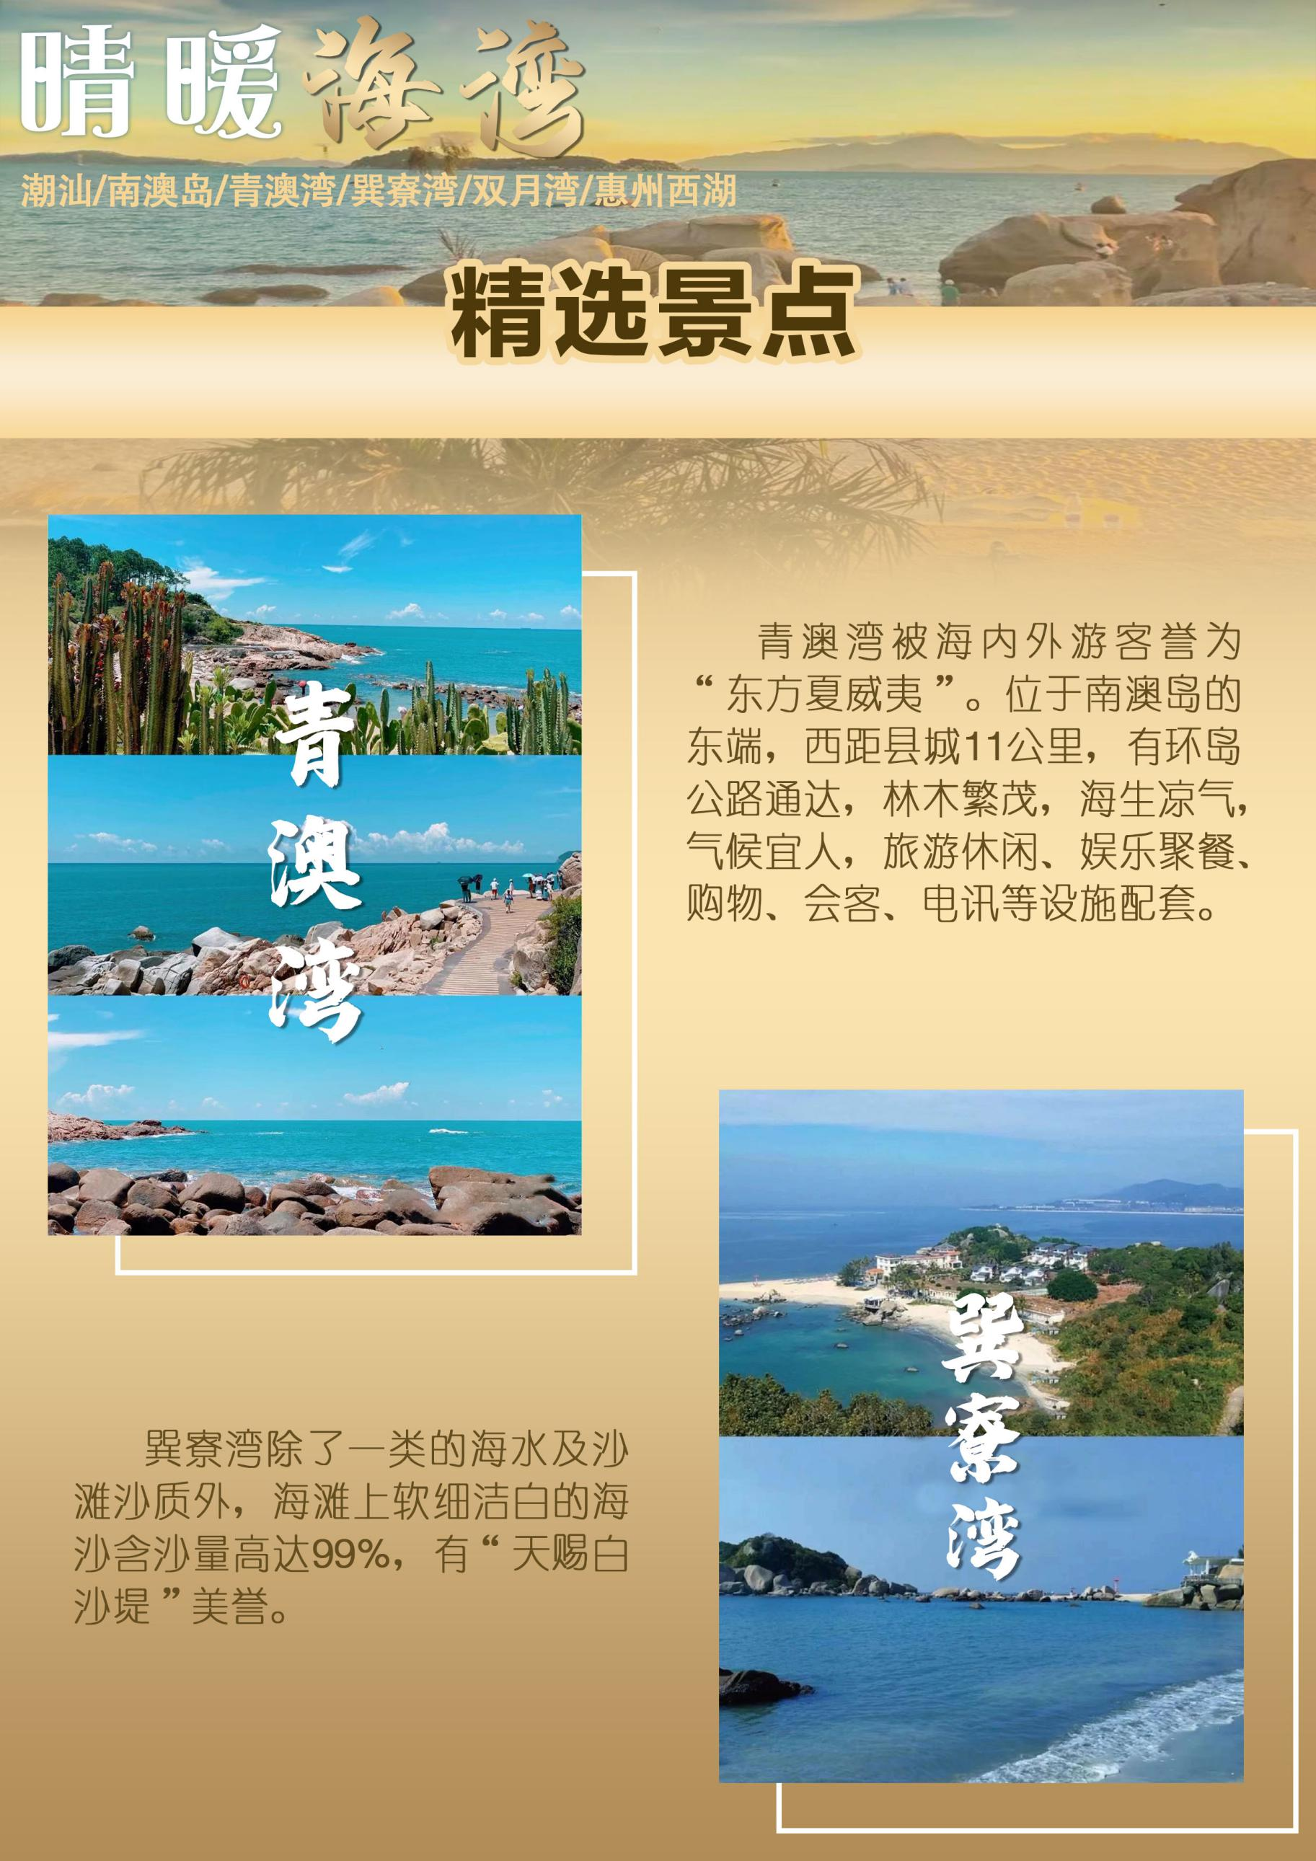
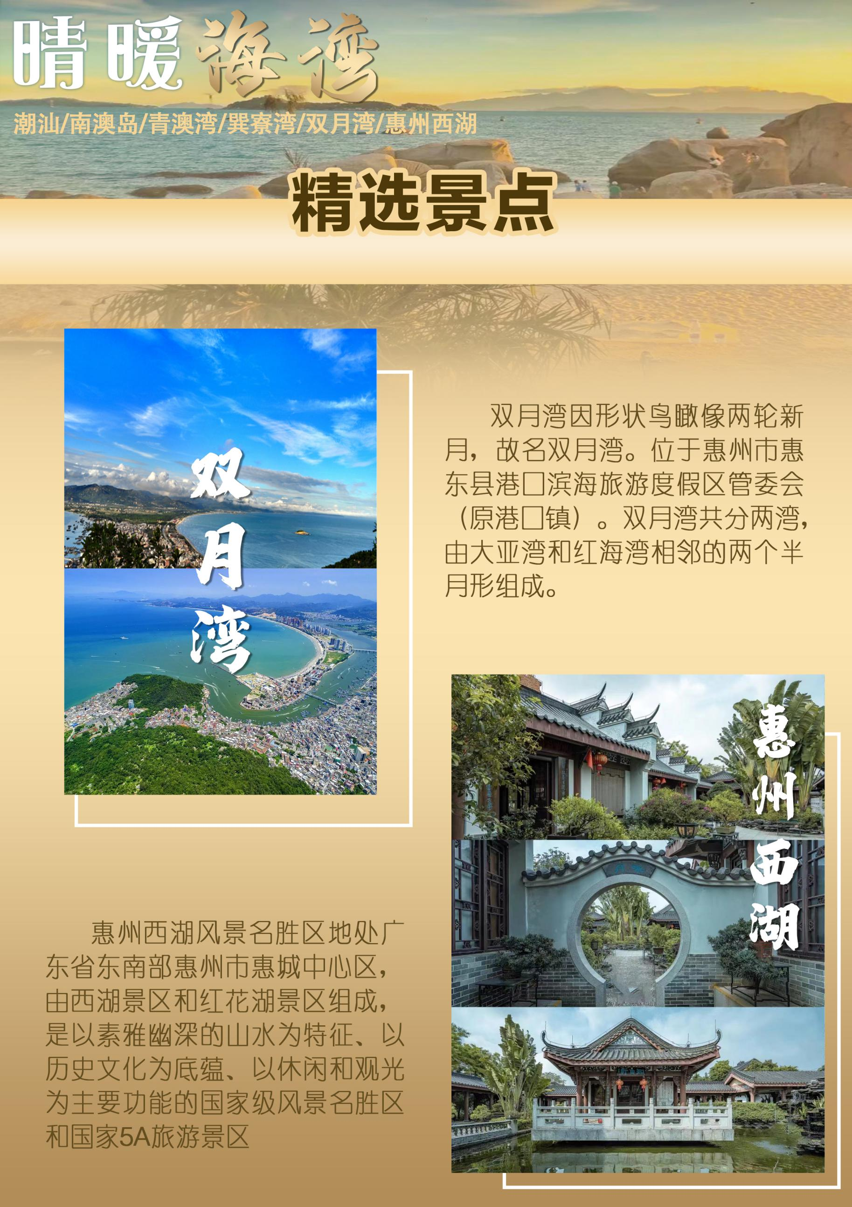
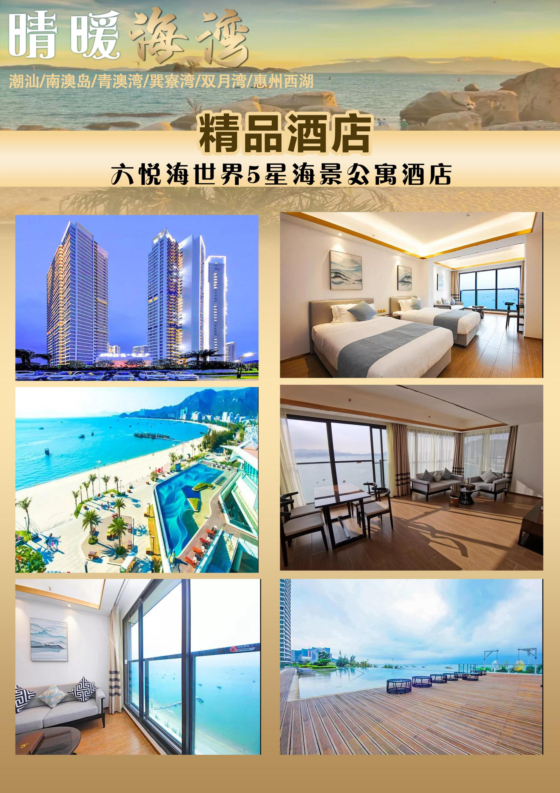

第一天 昆明机场—揭阳机场
约定时间到潮汕机场接团，后安排入住酒店。
用餐：早餐：敬请自理 午餐：敬请自理 晚餐：含
住宿：潮汕酒店
第二天 汕头—南澳岛
酒店早餐后，乘车游汕头新八景之一【海滨长廊】，【人民广场】游览建于清代耗资八万银元，至今已有一百多年的历、粤东地区的主要海防建筑【石炮台公园】，后游览【老妈宫】汕头开埠前最古老的建筑,过去曾是潮人离开家乡漂洋过海谋生的出发地，出发前必在这里祭拜妈祖祈求海路平安的地方，【小公园骑楼建筑】百载商埠，这里保留汕头最珍贵的老时光，小公园的骑楼建筑，尽显百载商埠的历史兴衰，后前往《国家地理杂志》评选为“广东最美的岛屿”—【南澳岛】穿过广东最长跨海大桥--【南澳大桥】(南澳大桥于 1 月 1 号正式开,通南澳大桥起点于澄海区莱芜，终点于南澳长山尾苦路坪接入环岛公路，全长 11．08 公里，其中桥梁长 9261m、道路长 1819m，按二级公路标准建设，桥面全宽 12 米、净宽 11 米，设计行车速度 60km/h，工程投资估算约 11 亿元。跨海大桥建成以后，将从根本上解决南澳岛与大陆交通
的瓶颈问题)，南澳大桥观景台--【启航广场】（约 60 分钟）网红打卡点--【长山尾灯塔】；沿途观有“聚宝盆”之称的
【海上渔村】、【亚洲沿海最大风车群】。
用餐：早餐：含 午餐：含 晚餐：含
住宿：南澳岛海边酒店（参考酒店海泉湾酒店/格兰云天或同级）
第三天 南澳岛—潮州—巽寮湾

早餐后，乘车游览【北回归线标志塔--自然之门】（约 40 分钟）“后游粤东明珠南澳岛的青澳湾；有“东方夏威夷”
美誉的【青澳湾海滨沙滩】（约 120 分钟）青澳湾被海内外游客誉为“东方夏威夷”。她位于南澳岛的东端，西距县城
11 公里，有环岛公路通达，林木繁茂，海生凉气，气候宜人，旅游休闲、娱乐聚餐、购物、会客、电讯等设施配套，是粤东著名的旅游度假胜地，尤其是那里的天然海水浴场，更是得天独厚，滩平阔，沙细白，水清碧，无淤泥，无污染，无 骇浪，较之“夏威夷”有过之而无不及。乘车至潮州，游览【十里银滩蓝色栈道】（游览约 60 分钟），随后前往海上世
外桃源【后花园生态度假村】（游览时间约 1 小时）。
乘车至潮州（约 90 分钟）游沈腾、马丽主演电影《羞羞的铁拳》剧组取景地，也是中国最早纪念唐代大词人韩愈—
【韩文公祠】（周一闭馆），国家各级领导人和海内外知名书画家都纷纷到此参观，并惠赠或留题的近 500 幅墨宝中，
选 404 幅，勒石镌刻，与祠内古碑交相辉映，令千年古祠更加庄重典雅、文气斐然。游全国规模最大的潮州【石牌坊街】； 漫步潮汕古民居壁画一条街【甲第巷】；外观【广济楼】，列潮州城七城楼之首，襟江控岳，护邑镇桥，为名城标志之一。 参观潮州闹市中的一片净土、广东四大名寺之一【开元寺】此乃唐玄宗赐建之皇家寺院，古朴典雅，庄严肃穆，感悟丛林偈语：“胸中若得山林气，何妨门前车马喧”。外观“中国四大古桥”之一、观被誉为世界上最早的启闭式桥梁【湘子桥】
（不上桥）。后返回汕头，晚餐品尝正宗潮汕牛肉火锅，乘车前往广东“马尔代夫”【巽寮湾度假区】（车程约 3 个半小
时）；到达巽寮湾后，办理入住手续休息。
用餐：早餐：含 午餐：含 晚餐：潮汕牛肉火锅
住宿：巽寮湾海边酒店（参考酒店海世界酒店/仟玺或同级）

第四天 巽寮湾+双月湾

早餐后乘车至【磨子石景区】（游览约 1.5 小时）：磨子石是巽寮天作地造一座大型的磨，两块重达百吨的巨石相叠而成，旁边有各种各样形态奇特的石群，象满地米、石一样，有鬼斧神工之妙，是巽寮石景观的典型代表。也是摄影爱好者的天堂。前往沙滩，这里是粤东数百公里中海水最洁净的海湾，除了干净的海滩外，海滩上软细洁白的海沙含硅量高达 99%。体会人与自然亲密的接触，海水清澈，海底平坦，皓白的弧形沙滩，沙质幼细且晶莹洁净，乐趣无穷；赠送【出海捕鱼】登船享受捕鱼的乐趣，体验渔民的生活，一定会有不少的收获，体“海上人家”渔家文化、海上水天一色风景观光，体验“渔家渔民”拖网捕鱼的生活乐趣，尽享人欢鱼跃的欢乐气氛。午餐品尝海鲜大餐，乘车往双月湾（车程约 40 分钟），游览【双月湾观景台】（徒步游览约 2 小时）：双月湾因形状鸟瞰像两轮新月，故名双月湾。双月湾共分两湾由大亚湾和红海湾相邻的两个半月形组成，由于风向原因，形成了左湾水色不清，右湾水清见底的景色。两条沙垅直奔大星山，如蛟龙出海，似双龙戏珠，有静有动，十分壮丽。大亚湾畔的半月湾，微风细浪，阿娜多姿。红海湾畔的半月湾，波涛汹涌，气势磅薄。这里三面环海，风景如画。惠东的双月湾，由两片半月形湾畔形成，而这一壮阔美景，只有登顶大星山的最佳观景台才能看到。驻足在双月湾大星山观景台的最前端，极目远眺，那种全方位的自然包容感却绝非可以通过别的途径获取。除了登山揽美景，双月湾的古朴渔村风情也是吸引人们的一大亮点，过一天简单的渔民生活更是让人心驰神往。游览【平海古城】（游览约 1 小时）：面临南海，东靠红海湾，西倚大亚湾，历来是海防重镇和惠州南部海运进出口的咽喉。元末明初，寇猖獗，民不聊生。洪武年间，明太祖派花都司到平海建造城池，抵御外侵。“城周五百二丈，高一丈八尺，雉蝶八百七十一，城门四座。
用餐：早餐：含 午餐：海鲜大餐 晚餐：含
住宿：巽寮湾海边酒店（参考酒店海世界酒店/仟玺或同级）

第五天 巽寮湾—惠州—潮汕
酒店享用早餐后，巽寮湾自由活动半天（海边嬉戏、吹吹海风，感受大海边不一样的清晨。。。。。）【具有“东方夏威夷”之称的巽寮金海湾---AAAA 级国际滨海度假旅游区】巽寮湾更亲近自然的距离，北纬 23度，热烈的阳光，茂盛的椰林，五颜六色的太阳伞随处可见，或是闲聊，或是闭目养神，或是发呆，或是翻着书本阅读的人。有人说来到巽寮湾一定要花上半天的时间晒晒日光浴，不然你真的没有理解巽寮湾旅行的真正意义！这里已经不是单凭文字可以形容，清澈的大海和蔚蓝无际的蓝天正发挥着大自然无穷的魅力。中午退房，乘车前往【天后宫岭南民俗文化商业街】天后宫及风情酒吧街定位于历史文化主体区，以客家文化、广府文化、岱家文化及惠东渔歌文化遗产为背景主线，是集天后宫、古戏台渔家生活娱乐主题馆、滨河酒吧街、各类特色小店，融合天后宫祭拜、民俗风情、休闲购物、餐饮休闲功能于一体的岭南文化风格仿古街。下午乘车前往惠州（车程约 1.5 小时），游览素有“中国三十六、唯足比杭州西湖”之称的【惠州西湖】（约 1.5 小时）惠州西湖位于市区内，是以山水风光、人文景观为主体的国家级风景名胜区，全面积 3.2 平方公里，水面积 1.4 平方公里。以“五湖六桥八景”著称 。“西湖西子比相当，浓抹杭州惠西湖像浓妆艳抹的西子，惠州西湖则是聪慧透气、粉黛不施的苎罗西子。乘车至揭阳（3 个半小时），到达揭阳入住酒店休息；

用餐：早餐：含 午餐：含 晚餐：含
住宿：潮州酒店
第六天
约定时间，前往潮汕机场，返回温馨的家。

用餐：早餐：含 午餐：自理 晚餐：敬请自理
住宿：温馨的家
费用包含
- 住宿：潮汕2晚商务型酒店+南澳岛1晚准五海边酒店+2晚巽寮湾海边海景度假公寓
- 用餐：行程中团队标准用餐，5早餐9正餐30餐标，升级两餐特色餐
（自由活动期间用餐请自理；如因自身原因放弃用餐，则餐费不退）。
3.用车：正规旅游大巴车，包车。
4.门票：行程中所含的景点首道大门票
5.导服：当地中文导游。
费用不包含
1.单房差。
2.因交通延阻、罢工、天气、飞机机器故障、航班取消或更改时间等不可抗力原因所引致的额外费用。
3.酒店内洗衣、理发、电话、传真、收费电视、饮品、烟酒等个人消费。
4.当地参加的自费以及以上“费用包含”中不包含的其它项目。
5.旅游人身意外保险
特殊说明
- 关于饮食：共含8正餐（部分安排特色餐）；为酒楼级别餐厅，口味如有不合适，可以自己加菜！不足十人菜量和品种会有所减少或更换，少于8人退餐处理，如游客自行选择不用餐，费用不退
- 关于房型：标间紧张，尤其是节假日。我们会尽量确保两位男士住标间，其余均有可能安排大床，如您对房型有要求，请务必在签约前确认房态，若无特殊需求，我们会酌情安排，如遇春节，国庆，旺季奇数出行请预补房差。
3、关于延住：可根据您的需求提供有偿延住服务
4、关于退费：如遇优惠证件或免票证件(如学生证，导游证，老年证、军官证等)的需提前跟导游说明，并在购票前出示优惠证件，按照景区优惠政策，旅行社按照团队价现退对应的门票费用，游客不能以按照景点门市价格要求退费.
5、关于儿童：我们收的儿童费用包含车费及半价餐费，门票自理，建议根据身高当地现买，如携带学生证请提前跟导游说明。
6、所有赠送项目如不使用，不退还费用
7、因每团管家只有一人，管家服务为电话服务，有疑问及其他可拨打管家电话，出团前都会告诉客人管家电话
8、当天取消的客人会产生当天的房损，车损，餐损（当天不含的不损失）
9、自由活动期间不含餐，车，导游，门票
10、我社接待质量以意见单为准，客人如有投诉意见须在当地及时提出并认真填写意见反馈单，若在旅客在当地无异议，返程后提出的任何投诉问题，我社概不接受；
11、有需要代收的请提前和客人讲好，出现客人不交的我们会第一时间通知组团社
12、 在不少景点的情况下我社有权对行程进行适当的前后调整。
13、行程中的时间为参考时间，具体时间将根据时间情况和导游安排为准。
潮汕游客须知
◆16周岁以上成人出团时请带好本人的身份证原件，小孩请带好本人户口本原件。
重要提示
1.潮汕酒店标准比内地偏低，请旅游者提前做好心理准备。如遇旺季酒店资源紧张或政府临时征用等特殊情况，我社有权调整为同等级标准酒店。酒店的退房时间为中午的 12:00，返程为晚班机的旅游者可把行李寄存在酒店前台后自由活动或自行开钟点房休息。我司默认安排双床，夫妻情侣可根据房态免费申请大床，需要报名时确认申请，不保证安排。且酒店以当天入住为准，不提前指定酒店。行程报价中所含房费按双人标准间/2 人核算。如要求三人间或加床，需视入住酒店房型及预订情况而定。通常酒店标准间内加床为钢丝床或床垫等非标准床。
2. 我们承诺绝不减少餐标，但福建/潮汕饮食口味清淡，且福建/潮汕物价水平较高，且各团队餐厅菜式比较雷同，餐未必能达到亲的要求，建议您可自带些咸菜或辣椒酱等佐餐。旅游期间切勿吃生食、生海鲜等，不可光顾路边无牌照摊档，忌暴饮暴食，应多喝开水，多吃蔬菜水果，少抽烟，少喝酒。因私自食用不洁食品和海鲜引起的肠胃疾病，旅行社不承担经济赔偿责任
3.抵达潮汕前 24 小时内取消合同的游客（如因航班延误 无法抵达等），需向我社交已经产生的旅游车位费及合同约定的其它费用约 400 元/人。
4. 如遇人力不可抗拒因素（台风、暴雨、检修等）或政策性调整（重要会议期间、全国性娱乐停演等）导致无法游览的景点和项目，我社有权取消或更换为其它等价景点或项目,赠送景点和项目费用不退，并有权将景点及住宿顺序做相应 调整；出游过程中，如产生退费情况，以退费项目旅行社折扣价为依据，均不以挂牌价为准。福建/潮汕部分景区及酒店为方便旅游者有自设的商场及购物场所，并非我社安排的旅游购物店，此类投诉我社无法受理，敬请谅解；
5. 福建/潮汕气候炎热，紫外线照射强烈，雨水充沛，请带好必备的防晒用品、太阳镜、太阳帽、雨伞，尽量穿旅游鞋，应避免穿 皮鞋、高跟鞋。为防止旅途中水土不服，建议旅游者应自备一些清热、解暑的药或冲剂等常用药品以备不时之需，切勿随 意服用他人提供的药品。福建/潮汕是著名的海滨旅游胜地，请自备拖鞋、泳衣泳裤等。且需注意人身安全，请勿私自下海。
6. 请避免离团活动，如确有需要，请提前以短信或书面方式通报导游，并在约定时间内准时归队。对于存在安全隐患，治安不理想的地区，请游客避免前往。自由活动期间请结伴而行，避免单独行动。非本公司组织安排的游览活动，旅游者自行承担风险。由此发生的损失及纠纷，由旅游者自行承担和解决，旅行社不承担任何责任。夜间或自由活动期间宜结伴同行 并告知导游，记好导游手机号备用，注意人身和财物安全。贵重物品可寄存在酒店前台保险柜，下榻的酒店的名称位置也要记牢，不要随便相信陌生人，特别是三轮摩托车、街头发小广告者，天下没有免费的午餐
7. 文明旅游、文明出行，自觉爱护景区的花草树木和文物古迹，不随意在景区、古迹上乱涂乱画、不乱丢垃圾、尊重当地少 数民族风俗等。很多景区和酒店周边有小摊小贩，如无意购买请不要与其讲价还价，一旦讲好价格不购买的话容易产生矛盾。出游请保持平常的心态，遇事切勿急躁，大家互相体谅、互相帮助
8. 请配合导游如实填写当地《游客意见书》，游客的投诉诉求以在福建当地，旅游者自行填写的意见单为主要依据。不填或虚填者归来后的投诉将不予受理，如在行程进行中对旅行社的服务标准有异议，请尽量在福建当地解决。如在旅游期间在当地解决不了，可在当地备案，提醒：旅游投诉时效为返回出发地起 30 天内有效
9. 该产品报价为综合优惠价格，持军官证、导游证、记者证、教师证等证件不能减免门票费用
10. 行程中标注的时间可能因堵车、排队等情况有所不同；部分景区团队旅游可能会排队等候，因等候而延误或减少游览时间， 游客请谅解并配合。因排队引发投诉旅行社无法受理。
旅游需注意事项
★潮汕旅游注意事项
潮汕是我国著名的侨乡，旅游景点众多，潮州湘子桥，汕头南澳岛，汕头礐石风景区，潮州牌坊街，湘子桥。土特产品以南澳海特产、潮汕牛肉丸驰名。
1、夏季较热，应准备防晒物品及化妆品，每天冲凉并更换衣服，也可睡前洗涤晾干。
2、要准备解暑药品随身携带，以防不时之需，单独背包行走最好把包放在胸前。
3、夏季要注意天气预报，遭遇台风要打开车窗的背风侧门窗，让空气流出。
4、在南澳岛海滩戏水时，请注意天气，遇海浪较大，应及时撤离上岸，并不建议下水游泳。
5、潮汕往来人口较为密集，人员流动大，特别是在潮州古城区游览牌坊街时，要注意随身物品安全。
6、潮汕地区当地均以潮汕话为主，其余地区方言各异，自助游应注意找好向导或白话普通话均可以沟通。
免责声明

旅行社为了确保本次旅游顺利出行，防止旅途中发生人身意外伤害事故，建议旅游者在出行前做一次必要的身体检查，因服务能力所限无法接待下列人群参团：

（1）传染性疾病患者，如传染性肝炎、活动期肺结核、伤寒等传染病人；

（2）心血管疾病患者，如严重高血压、心功能不全、心肌缺氧、心肌梗塞等病人；

（3）脑血管疾病患者，如脑栓塞、脑出血、脑肿瘤等病人；

（4）呼吸系统疾病患者，如肺气肿、肺心病等病人；

（5）精神病患者，如癫痫及各种精神病人；

（6）严重贫血病患者，如血红蛋白量水平在50克/升以下的病人；

（7）大中型手术的恢复期病患者；

（8）孕妇、行动不便者及75周岁以上老年人。

本人 已完全了解了贵社接待人员告知的注意事项，自愿要求参加贵社组织的2020年 月 日至 2020年 月 日止。 （行程），

并且承诺不属于上述八项人群范围之内。本人并根据旅行社对高龄人群的接待相关要求，承诺如下：

一、本人以及直系亲属了解自己的身体情况，适合参加此旅游团，本人能够完成旅游团全部行程并近期返回。如本人未按贵社要求如实告知相关健康情况，本人承担因此而产生的全部责任及发生的全部费用，并承担给贵社造成损失的赔偿责任。

二、在旅游过程中，本人有放弃禁止高龄人群参加的相应景点或相应活动权利：若因本人坚持参加所产生的全部后果均由本人承担。

三、在旅游过程中，如果本人由于身体不适或其他原因导致不能继续完成行程，需要贵社协助提前返回、就医等情况发生，本人承担全部责任及发生的全部费用。

四、本人已就此承诺告知了直系亲属并得到他们的同意，本人同意贵社任何单一或全部核实义务。

五、以上承诺内容是本人及直系亲属的真实意思表示。对本承诺函的各项条款及本次旅游行程中可能存在的因地域差异会产生的不良反应和旅途辛劳程度，贵社工作人员已充分告知本人及本人直系亲属，本人及本人直系亲属人已完全理解并自愿承诺。若发纠纷，以本承诺函为准。

特此承诺！

承诺人（本人亲笔签名）： 直系亲属（签字认可及联系电话）：
日期： 年 月 日 日期： 年 月

